Assignment 6 – Part 3
Submitted by Arun Suresh(ARUNSURE) and
Baskar Adyar Krishnan(BASKARAD)

State Diagram:

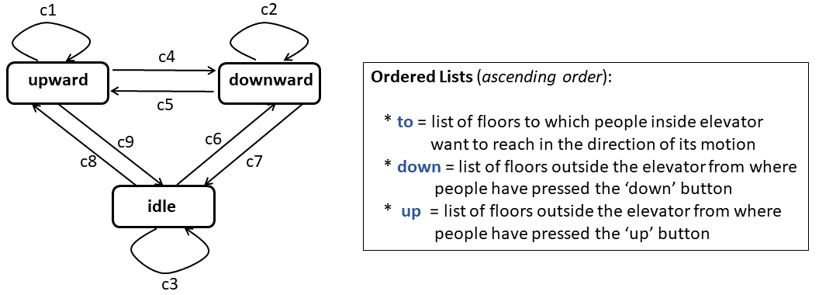

Conditions:

c1 = !to.isempty() || (!up.isempty() && up.max() ≥ f) ||
(!down.isempty() && down.max() > f)
c2 = !to.isempty() || (!up.isempty() && up.min() < f) ||
(!down.isempty() && down.min() ≤ f)
c3 = to.isempty() && up.isempty() && down.isempty()

c4 = to.isempty() && (!up.isempty() && !down.isempty()) && (!up.isempty() && up.max() < f) && (!down.isempty() && down.max()≤ f)

c5 = to.isempty() && (!up.isempty() && !down.isempty()) &&
(!up.isempty() && up.min() ≥ f) && (!down.isempty() && down.min()> f)

c6 = to.isempty() && ((!up.isempty() && up.max() < f) ||
(!down.isempty() && down.max() ≤ f))

c7 = to.isempty() && up.isempty() && down.isempty()

c8 = to.isempty() && ((!up.isempty() && up.min() ≥ f) ||
(!down.isempty() && down.min() > f))

c9 = to.isempty() && up.isempty() && down.isempty()

End of Assignment 6 – Part 3

